# 

# АДМИНИСТРАЦИЯ АЛЕКСАНДРОВСКОГО РАЙОНА

### ТОМСКОЙ ОБЛАСТИ

Ленина ул., д. 8, с. Александровское Томской области, 636760

Тел/факс (38255) 2-43-03, 2-46-04. E-mail: [alsadm@tomsk.gov.ru](mailto:alsadm@tomsk.gov.ru)

**АНТИТЕРРОРИСТИЧЕСКАЯ КОМИССИЯ**

**ПРЕСС – РЕЛИЗ**

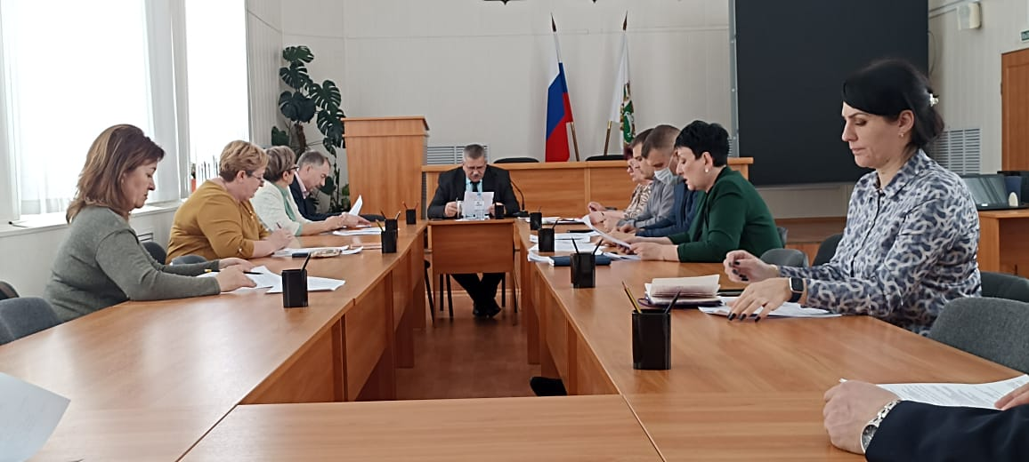

13 апреля 2023 года в Администрации района состоялось очередное заседание антитеррористической комиссии.

На заседании были рассмотрены вопросы :

* О ведении профилактической работы по противодействию террористической, экстремистской и иным деструктивным идеологиям в молодежной и миграционной среде.
* О состоянии и мерах по повышению уровня антитеррористической защищенности (АТЗ) мест массового пребывания людей и других потенциальных объектов террористических посягательств, расположенных на территории муниципального образования.
* О результатах работы по созданию антитеррористического контента на официальном сайте МКУ ОКС.
* О мерах по предотвращению угроз совершения террористических актов в период подготовки и проведения майских праздников
* Анализ реализации и выполнения Муниципальной программы «Профилактика террористической и экстремистской деятельности в Александровском районе на 2019-2023 годы и на плановый период до 2025 года» .

По всем вопросам были приняты конструктивные решения и назначены лица, ответственные за их выполнение.